* 这个文档是从第八天开始记录的，资料放置在 **资料&工具02** 中。第七天是Java基础加强，暂时先不记录，后面再写。

## day08-Web简介与Tomcat

### 课程回顾

* Java基础加强（注：这一小节内容需要配合day07视频来回顾）
* MyEclipse的简介
  + cn.itcast.xxx创建的包
  + 创建类 User
  + 方法 runDemo()
* DeBug调试（断点调试）
  + 打断点。选择DeBug As
  + Step Over 跳过 F6
  + Resume 执行下一个断点，如果没有断点，执行完成。F8
  + Step Into 跳入 F5
  + Step Return 跳出 F7
  + Drop To Frame 返回到最开始位置
* JUnit 单元测试
  + 测试一个方法。
  + 使用的JUnit4的版本。导入jar包。myeclipse直接引入即可。
  + @Test第一次导包。
  + @Test 测试
* MyEclipse快捷建
* JDK5.0的特性
  + 泛型
    - 应用在集合上。
    - 编写通用性较强的代码。
      * 自定义泛型方法和类 public void run(T t){ T t }
  + 枚举 enum 类名称{ BOSS("红色"),HR; }
  + 静态导入（鸡肋）
  + 增强for循环 for(数据类型 变量 ：要循环的内容){

}

* + 可变参数
    - int...nums
    - 可以nums当成数组。
    - 只能有一个可变参数，可变参数放在末尾。
  + 反射
    - 通过.class文件获取类中的所有的内容。
    - 先获取Class对象
      * 类名 User.class;
      * 实例对象 new User().getClass();
      * Class.forName("类的包名+类名");
    - 构造器、属性、方法。获取到都是对象。

### 作业（XML解析+反射）

自己写一个xml文件，myweb.xml，用到的知识点是xml解析和反射。

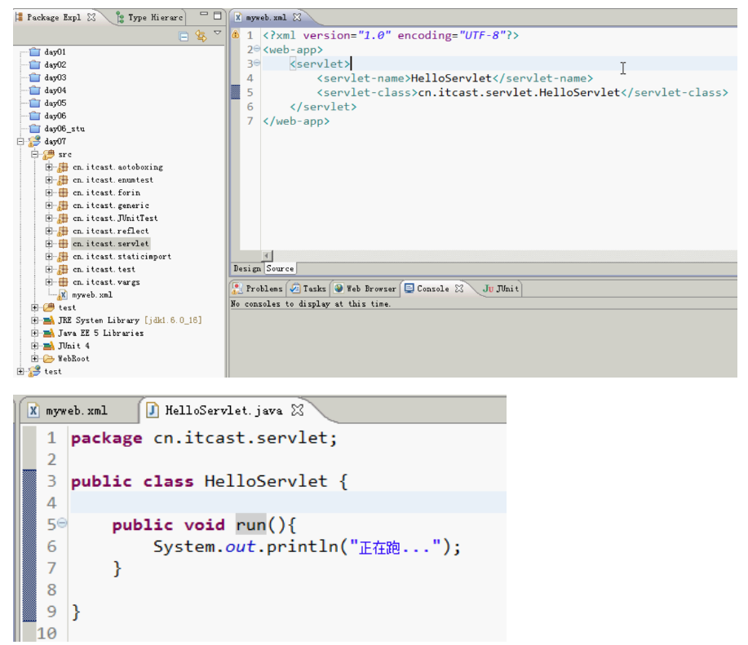

步骤：

1. 导包 dom4j-1.6.1.jar，放在webroot目录的web-inf的lib目录下面
2. 写一个单元测试 在方法上面写一个@Test注解，不需要导包
3. 写代码逻辑

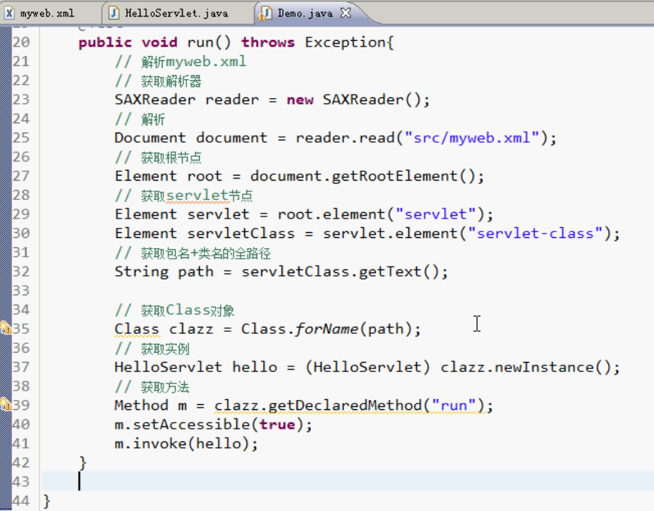

### 网络架构

WEB的学习

* 服务器
* HTTP协议

**服务器**

* 网络的架构（面试题）
  + C/S client/server 客户端/服务器端 例子：QQ 快播 暴风影音
    - 优点：交互性好，服务器压力小。
    - 缺点：客户端更新了，下载。
  + B/S browser/server 浏览器/服务器端 例子：购物网站 12306
    - 缺点：服务器压力大。
    - 优点：服务器更新就ok。

### WEB的简介

Web开发前景

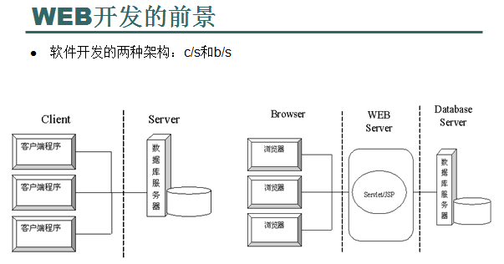

主要是写 WEB server这一层的东西。

* WEB🡪网页 javaweb 🡪使用java开发网页。
* 静态的web资源
  + HTML、CSS、JAVASCRIPT
* 动态的web资源
  + 数据发生变化。例子：并不是页面动态，它就是动态web
  + Servlet/JSP
  + 了解一下同行的技术
    - ASP .net这是微软开发
    - PHP 开源（开发网站那速度真快），提供模板。
    - RUBY 小日本开发的。

JAVA做什么？后台的管理系统，处理大数据。

### 常见的服务器及tomcat服务器安装等

引入：

比如在自己C盘，新建了一个1.html文件，如何让别人可以访问到呢？

Java基础的时候可以通过socket方式，端口，流的知识，来进行文件的读取。这个时候就引入到服务器概念了，服务器会帮我们做这一系列工作。

服务器的原理就是**网络编程**。

概念：

* 硬件：就是一台主机。
* 软件：安装了服务器的软件（tomcat）。
* 安装软件后，称为WEB服务器。
* 启动服务器，访问资源。
* 访问：http://+ip+端口号 找到主机。如果资源的文件，就可以访问了。
* 访问百度：<http://www.baidu.com/>
* HTTP协议默认端口号是80，可以不写。
* ping [www.baidu.com](http://www.baidu.com/) 得到的是61.135.169.121
  + 完整的浏览器访问地址应该是 http://61.135.168.121:80
* 如果想访问本机的服务器（扩展）
  + [http://localhost:80](http://localhost/)
  + [http://127.0.0.1:80](http://127.0.0.1/)

常见服务器

* WebLogic是 BEA公司开发的（后来被Oracle收购了） 收费的 支持JAVAEE所有的规范（EJB servlet/jsp规范）
  + （JAVA+MySql(Oracle)+WebLogic）都是Oracle公司的了，一条龙。
* WebSphere是 IBM公司开发的 收费的 支持JAVAEE所有的规范（EJB servlet/jsp规范）
  + 银行喜欢用
* Tomcat 是apache（开源的组织，非常的伟大）只支持Servlet/JSP规范。免费的。

学习使用tomcat 6.0就可以了，以后熟练了可以使用新的。

Tomcat默认端口8080，不用修改

Tomcat的安装和注意实现

* （前提条件）安装JDK，配置java的环境变量。
* 安装版（给客户用）
* 解压版：解压当前文件夹，目录不要有中文。
* 启动服务器：tomcat/bin/startup.bat（启动服务器）
* 访问： http://192.168.11.100:8080
* 关闭服务器：1点关闭按钮，2. shutdown.bat

注：自己写的web文件，放到webapps/下面

### tomcat服务器常见的启动问题

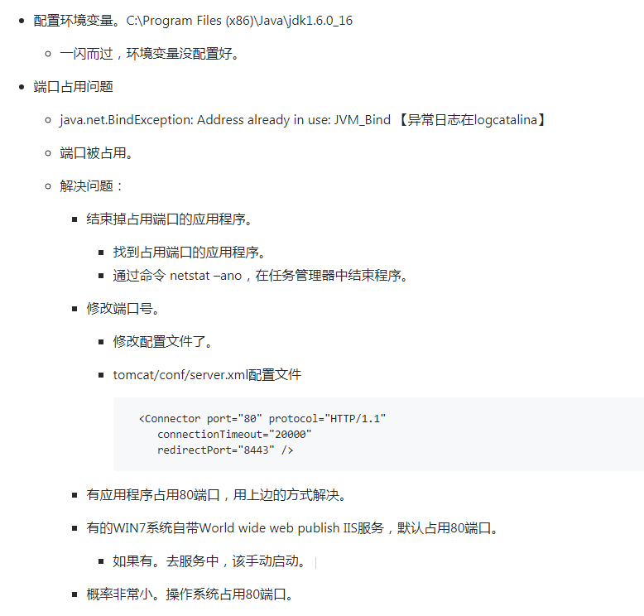

概率非常小，可以参考占用80端口解决的html文件，里面有解决方案。

### tomcat的包结构和动态的web资源目录结构

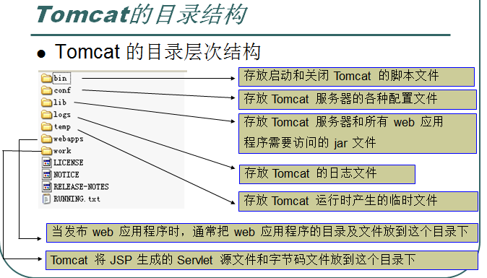

Tomcat目录结构

* bin（**） 启动项，关闭项。
* conf（*****） 里面Tomcat配置文件
* lib（**） 服务器运行使用的jar包
* logs（***） 日志文件，运行时产生的日志。
* temp（**） 运行时临时文件
* webapps（*****） web applications（web的应用们）
* work（*****） JSP翻译成Servlet程序

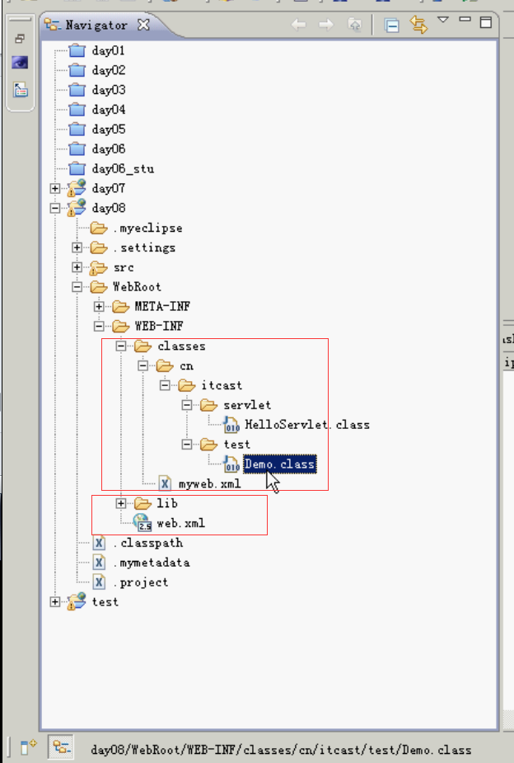

### Tomcat与MyEclipse集成和部署项目

Tomcat和MyEclipse的集成

* window -- 选项 -- MyEclipse -- servers -- 选择tomcat -- 选择Enable -- 选择tomcat根目录
* 配置JDK -- 选择JDK。
* 启动服务器。

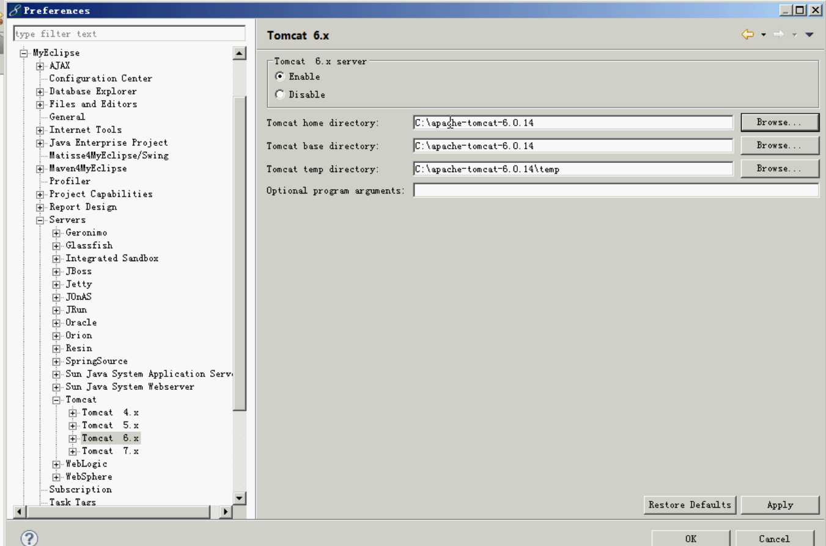

配置JDK：

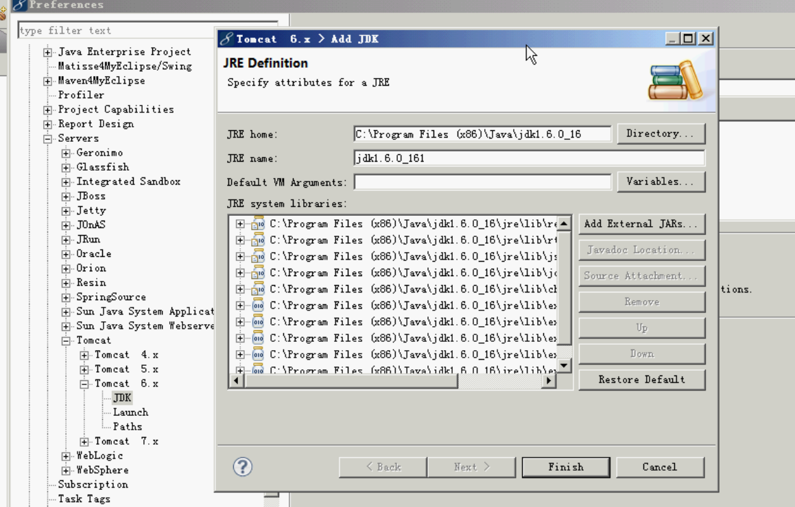

启动：

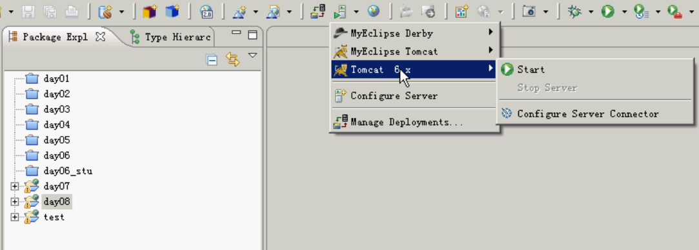

如何发布？

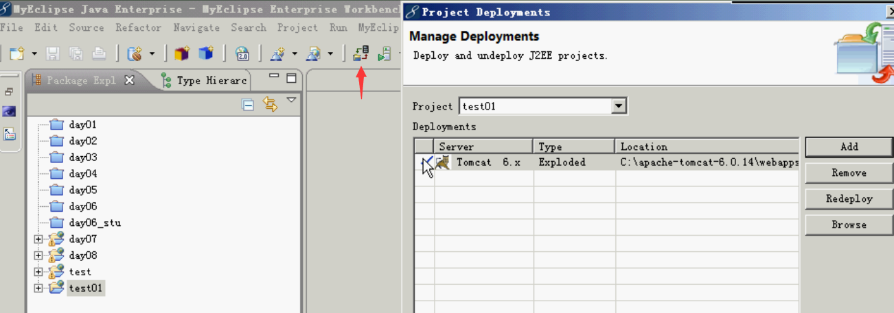

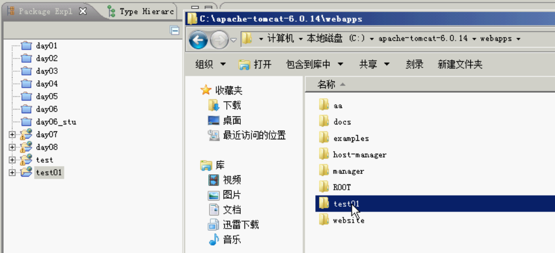

这个和手动写的一样。

### 虚拟路径问题

虚拟路径（访问路径）

* 默认和项目名称是相同（不要去修改）。
* WebRoot变成了虚拟路径（访问的路径）
* ## 以下是下午内容

### 虚拟路径修改和tomcat管理员的配置

Web项目直接复制项目的时候，需要修改虚拟路径。

项目上右键 -- 选择属性 -- MyEclipse -- web -- 修改虚拟路径—发布项目。

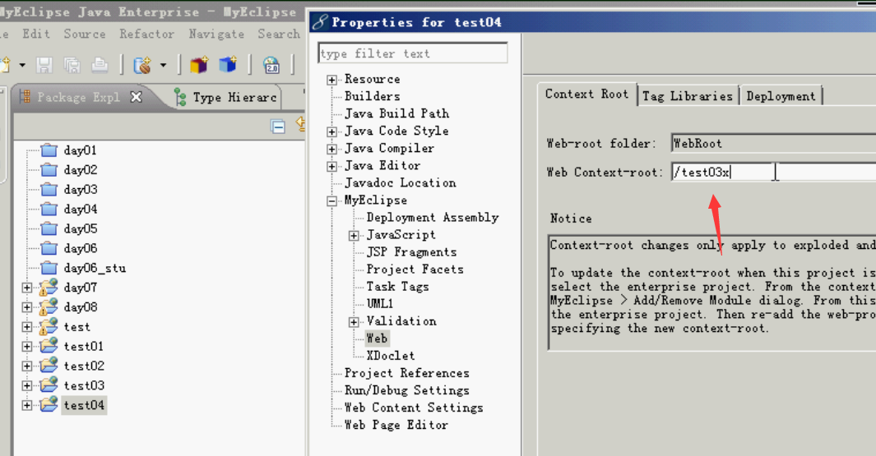

扩展一个东西：

window -- show view – servers

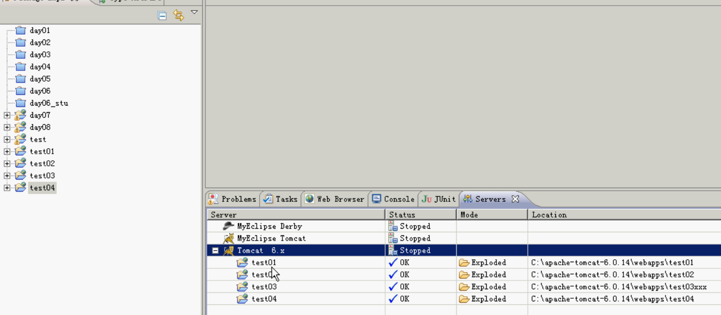

Tomcat管理员的配置（了解）

* 在tomcat/conf/tomcat-user.xml

<role rolename="manager"/>

<user username="admin" password="admin" roles="manager"/>

修改完配置文件之后，需要重启tomcat。

### 部署项目的三种方式

1）项目复制到webapps目录下

2）通过配置虚拟路径的方式

A. 直接修改配置文件

B. 自己编写一个配置文件（格式）（推荐使用）

* 直接修改配置文件
* 写到tomcat/conf/server.xml
* 找到标签，配置到Host标签的中间
* 目的：通过配置，配置访问路径，准确找到c:\bb的文件
  + <Context docBase="文件夹的真实目录" path="虚拟路径（访问路径）" ><Context>
  + <Context docBase="C:\bb" path="/itcast" ></Context>
  + 访问：<http://localhost:80/itcast/bb.html>
* 自己编写一个配置文件（格式）（推荐使用）

* 自定义xxx.xml结尾文件，在$CATALINA_HOME/conf/[enginename]/[hostname]/ directory.目录下。

* 把xxx当成虚拟（访问）路径。

* 在xml的文件中编写。

* 在哪个目录下：

* $CATALINA_HOME/conf/[enginename]/[hostname]/ directory.

* 如果找引擎的名称和主机的名称，在server.xml中找。

* tomcat/conf/Catalina/localhost/ccc.xml

* ccc.xml的文件编写什么内容？

* <Context docBase="C:\cc"></Context>

* 访问：<http://localhost:80/ccc/abc.xml>

操作步骤：

1.在tomcat/conf/ 目录下面，创建一个Catalina文件夹，在这个文件夹下面创建一个localhost文件夹，然后创建ccc.xml文件

### web通信原理

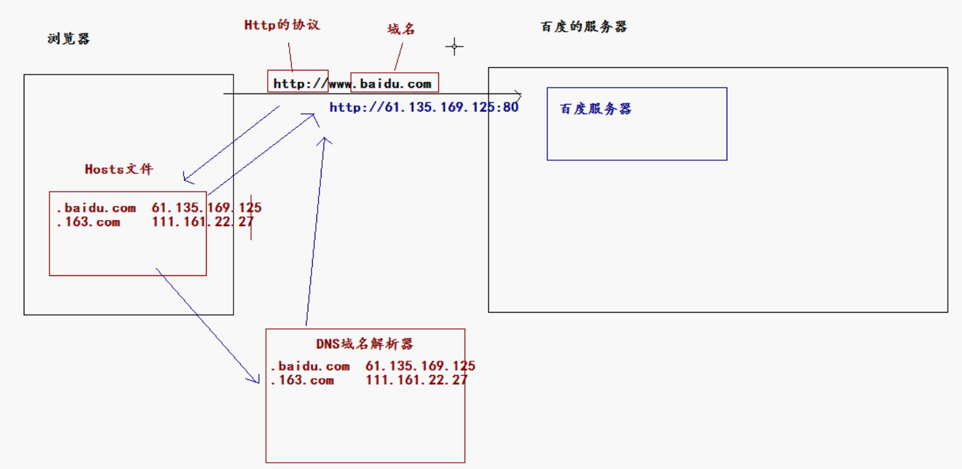

### HTTP协议的简介

配置虚拟主机（了解），先没讲。

HTTP的协议

* 啥是HTTP的协议：超文本传输协议。
* 基于TCP链接的传输协议。
* HTTP协议默认是80
* 基于请求和响应的模式。（先有请求，后有响应）
  + www.baidu.com （访问百度的服务器）
  + 百度的首页返回给我
* 客户端连上web服务器后，若想获得web服务器中的某个web资源， 需遵守一定的通讯格式，HTTP协议用于定义客户端与web服务器通迅的格式

telnet命令：

使用telnet命令模拟HTTP请求，win7系统需要开启telnet指令，参看 **win7下开启telnet命令.doc**

启动服务器. cmd>telnet localhost 80 回车

telnet命令有一个乱码问题 解决乱码. 解决 ctrl+] 回车

注意：命令行中输入的内容不能写错，一旦写错了，不支持删除。 请求：

GET /aa/1.html HTTP/1.1

host:localhost

输入两次回车

响应：

HTTP/1.1 200 OK

Server: Apache-Coyote/1.1

ETag: W/"21-1416624196782"

Last-Modified: Sat, 22 Nov 2014 02:43:16 GMT+

Content-Type: text/html

Content-Length: 21

Date: Sat, 22 Nov 2014 07:33:53 GMT

<h1>hello java!!</h1>

HTTP协议的版本：

* HTTP/1.0
  + 链接后，只能获取一个web资源。
  + 链接后，发送请求，服务器做出响应，链接立即断开。

GET /aa/1.html HTTP/1.0

host:localhost

* HTTP/1.1（使用）
  + 链接后，可以获取多个web资源。
  + 链接后，发送请求，服务器做出响应，链接不会立即断开。 再次发送请求，直接有一段时间没操作，自动断开。

GET /aa/1.html HTTP/1.1

host:localhost

可以使用telnet 的dos窗口来演示http1.0和http1.1的区别

HTTP是hypertext transfer protocol（超文本传输协议）的简写，它是TCP/IP协议的一个应用层协议，用于定义WEB浏览器与WEB服务器之间交换数据的过程。

HTTP协议是学习JavaWEB开发的基石，不深入了解HTTP协议，就不能说掌握了WEB开发，更无法管理和维护一些复杂的WEB站点。

HTTP协议的版本：HTTP/1.0、HTTP/1.1

### HTTP协议之请求

练习HTTP请求，写一个login.html 页面，两个文本框用户名密码登陆，form表单，action不填。

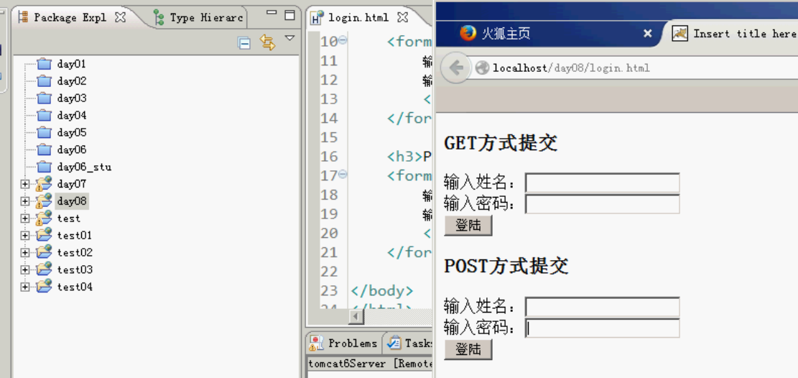

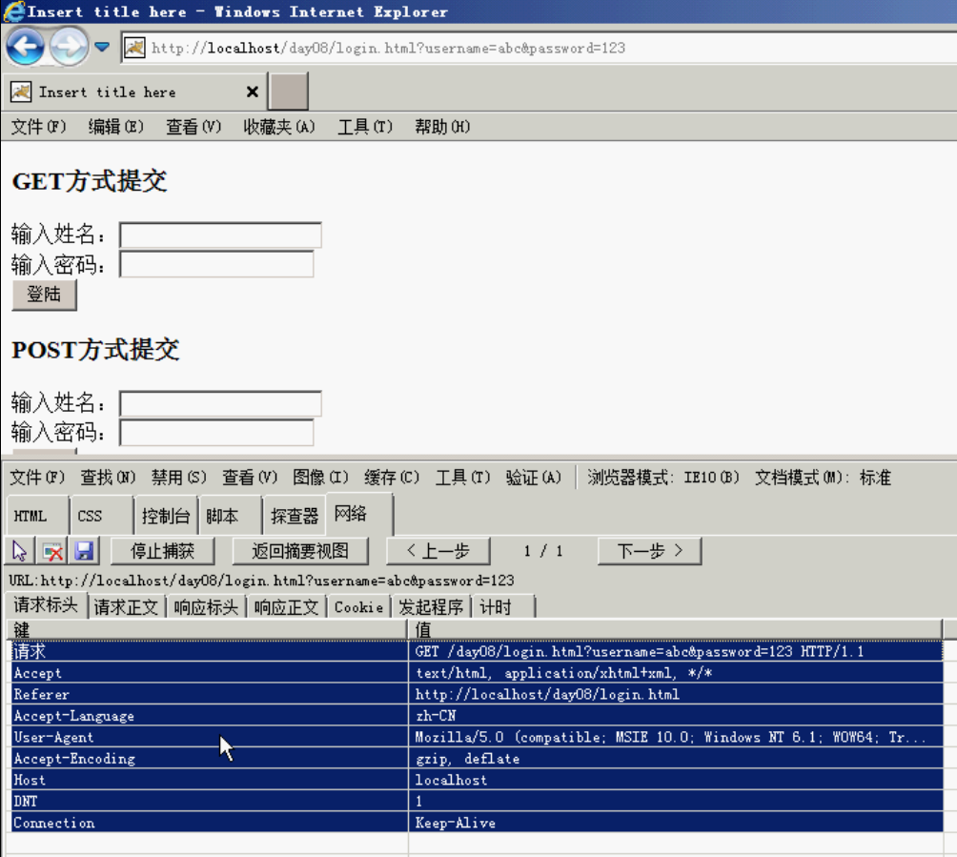

POST请求：

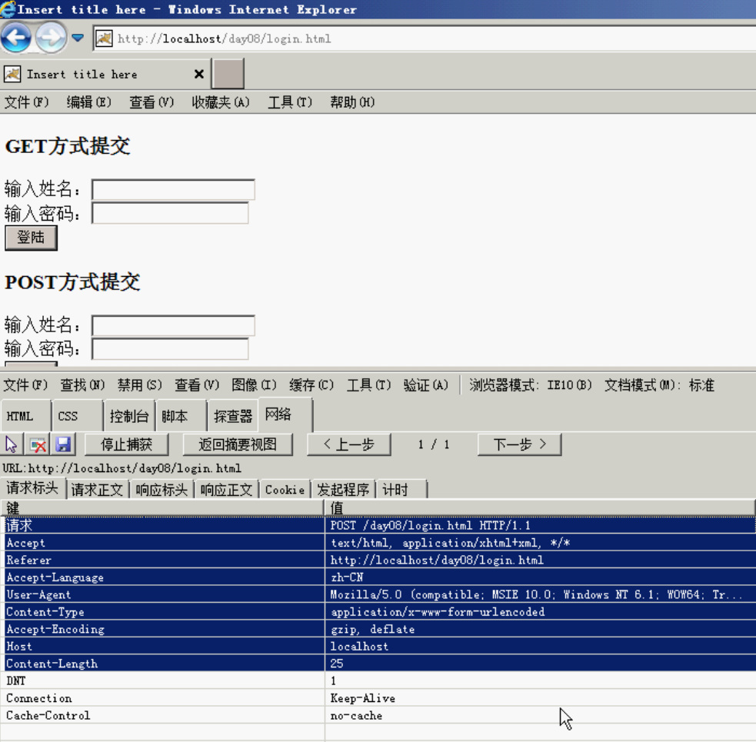

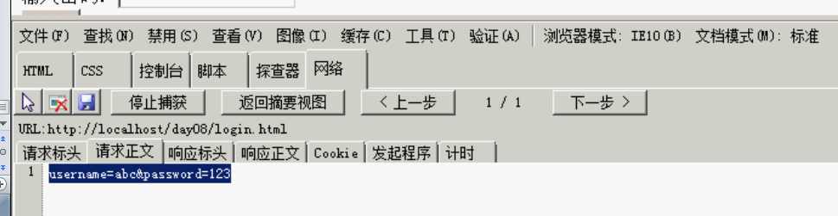

总结：

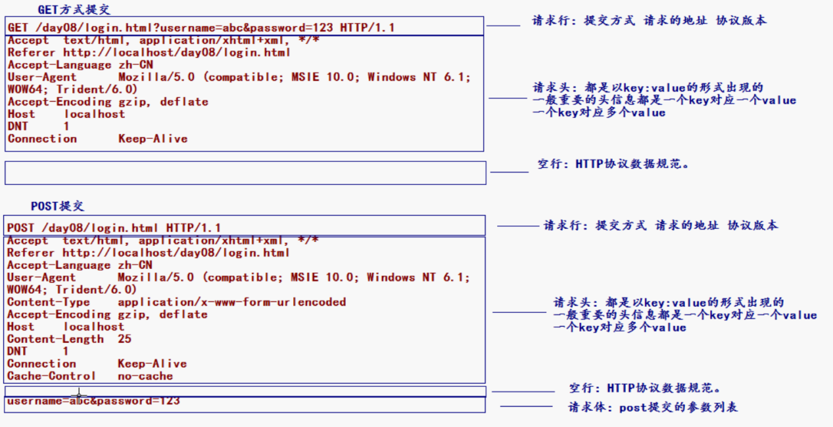

### 请求行&请求头

**请求行**

请求方式：

POST、GET、HEAD、OPTIONS、DELETE、TRACE、PUT、CONNECT

常用post和get

区别：

get把参数显示在地址栏上，安全级别低，不支持大数据。

post把参数封装请求体中，安全级别高，支持大数据。

请求地址：

请求资源

协议版本：

HTTP/1.1

**请求头**

Accept: text/html,image/*

Accept-Charset: ISO-8859-1

Accept-Encoding: gzip

Accept-Language:zh-cn

Host: www.itcast.com:80

If-Modified-Since: Tue, 11 Jul 2000 18:23:51 GMT

Referer: http://www.itcast.com/index.jsp

User-Agent: Mozilla/4.0 (compatible; MSIE 5.5; Windows NT 5.0)

Connection: close/Keep-Alive

Date: Tue, 11 Jul 2000 18:23:51 GMT

重要的头：

If-Modified-Since 必须和响应头信息一起来完成控制本地的缓存。

Referer 当前的网页的来源。（防止盗链）

User-Agent 判断浏览器的版本（文件下载的时候）

**空行**

**请求体**

封装post参数列表。

防盗链案例：

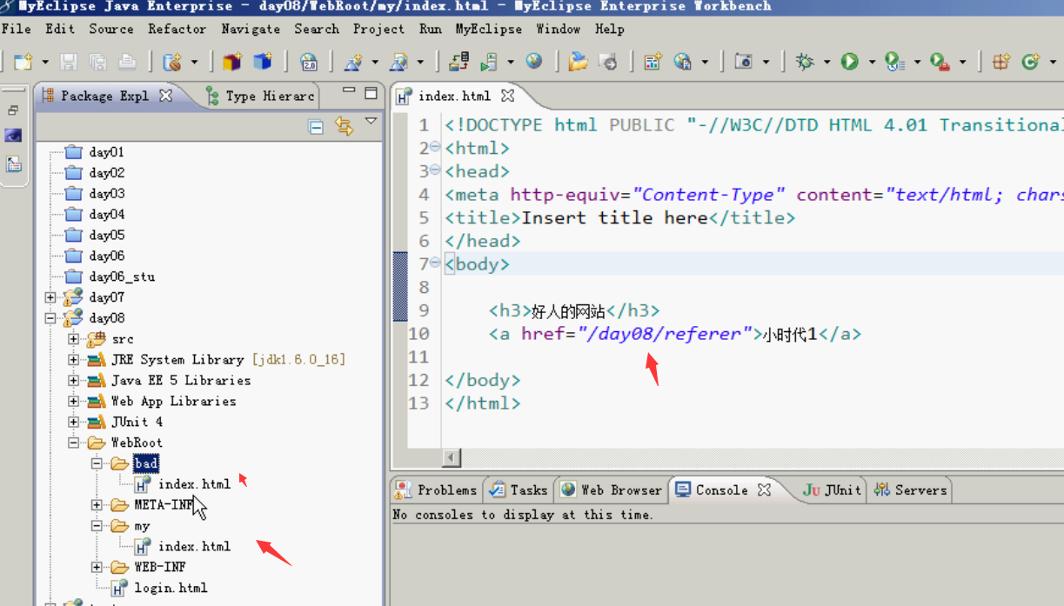

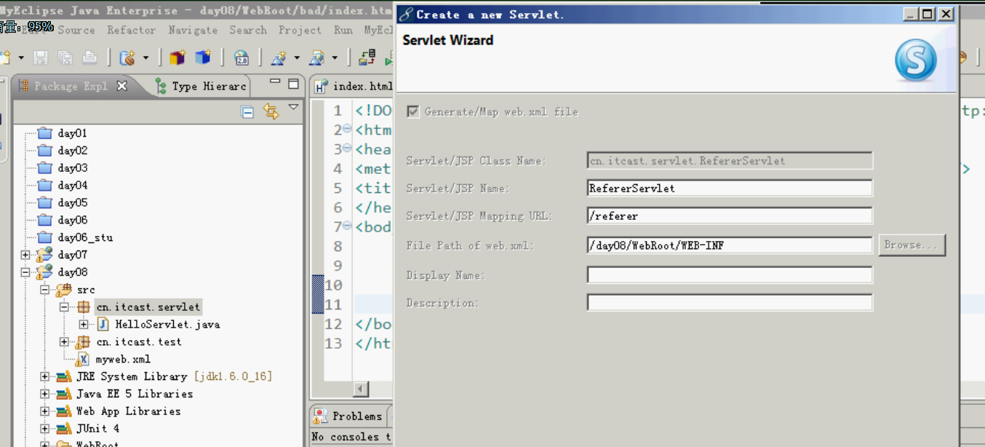

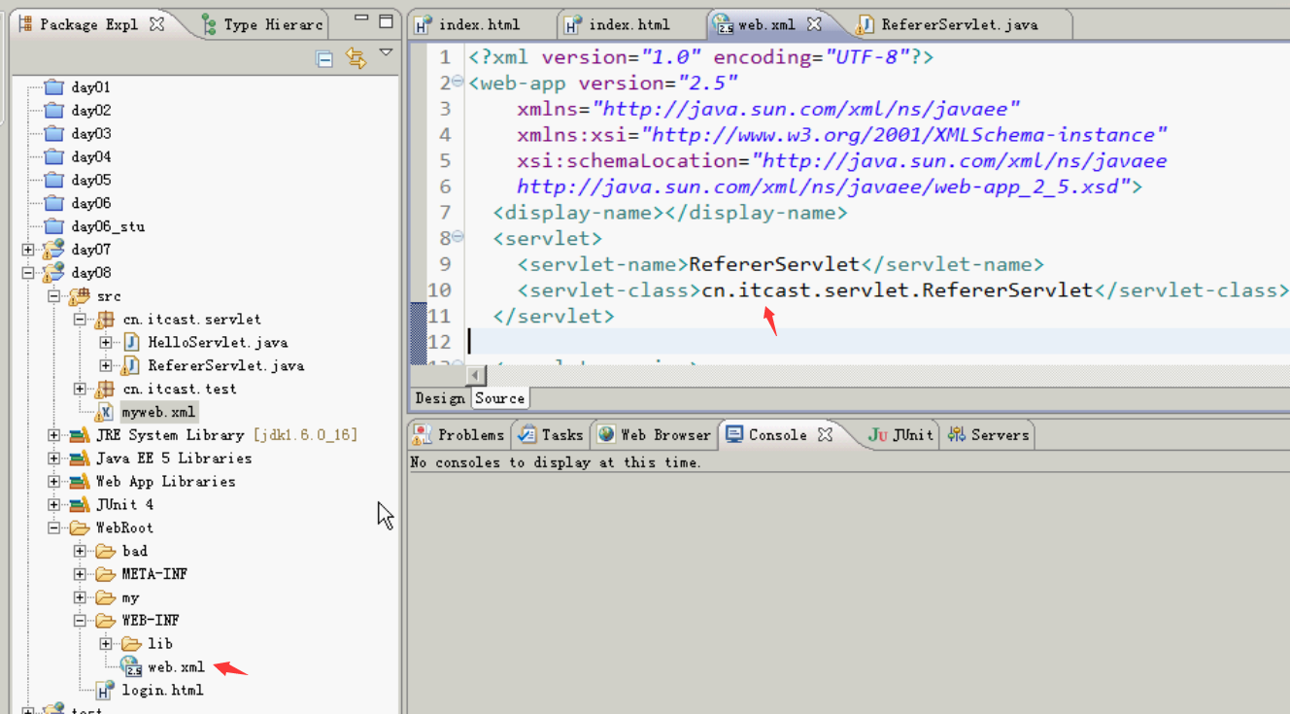

通过反射来调用，因为java文件会生成二进制class文件之后放在WebRoot的目录下面。

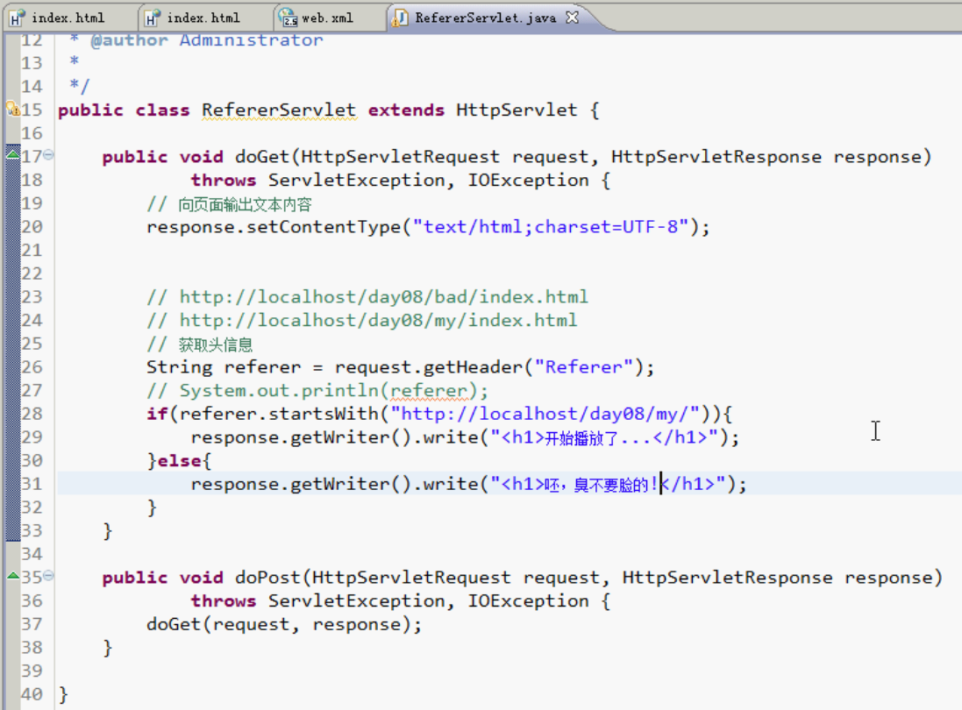

User-Agent用在下载文件，中文文件名，不同的浏览器编码不同，要先判断浏览器类型。

### 响应内容

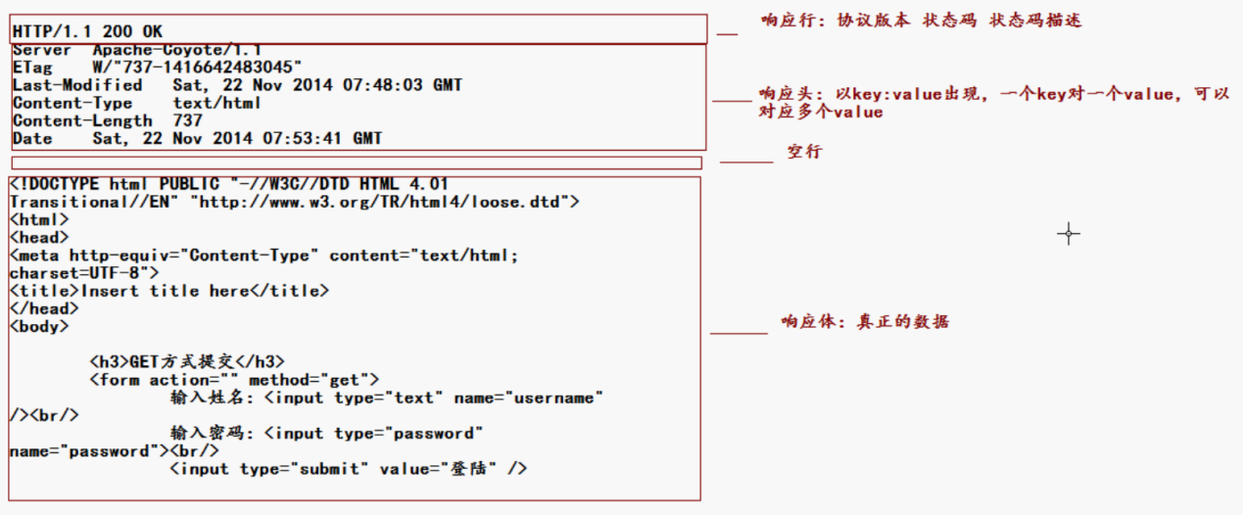

状态码：

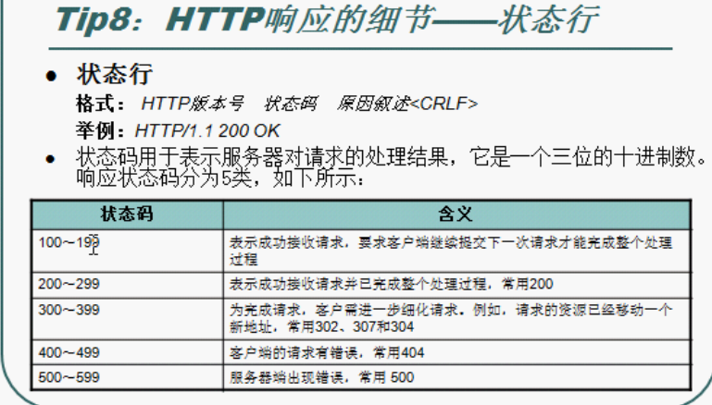

200 ：请求成功处理，一切OK

302 ：请求重定向

304 ：服务器端资源没有改动，通知客户端查找本地缓存

404 ：客户端访问资源不存在

500 ：服务器内部出错

转发和重定向的区别？

转发：找班长借钱，**他自己找**副班长借钱，

重定向：（找班长借钱，发送一次请求，回了我没钱，**返回状态码**302，同时也**返回副班长地址**，再去找富班长借钱，又发送了一次）

响应头：

Location: http://www.it315.org/index.jsp

Server:apache tomcat

Content-Encoding: gzip

Content-Length: 80

Content-Language: zh-cn

Content-Type: text/html; charset=GB2312

Last-Modified: Tue, 11 Jul 2000 18:23:51 GMT

Refresh: 1;url=http://www.it315.org

Content-Disposition: attachment; filename=aaa.zip

Expires: -1

Cache-Control: no-cache

Pragma: no-cache

Connection: close/Keep-Alive

Date: Tue, 11 Jul 2000 18:23:51 GMT

重要的头

* Location 和302一起完成重定向。
* Last-Modified 和请求头If-Modified-Since一起控制缓存。和状态码304
* Refresh 完成页面的定时跳转
* Content-Disposition 设置文件是以附件打开

* 禁用缓存（网银系统）

Expires: -1

Cache-Control: no-cache

Pragma: no-cache

**Day 08 End。**

## Day09-Servlet与ServletContext